数据库主从复制

# MySql主从复制

## 主从复制介绍

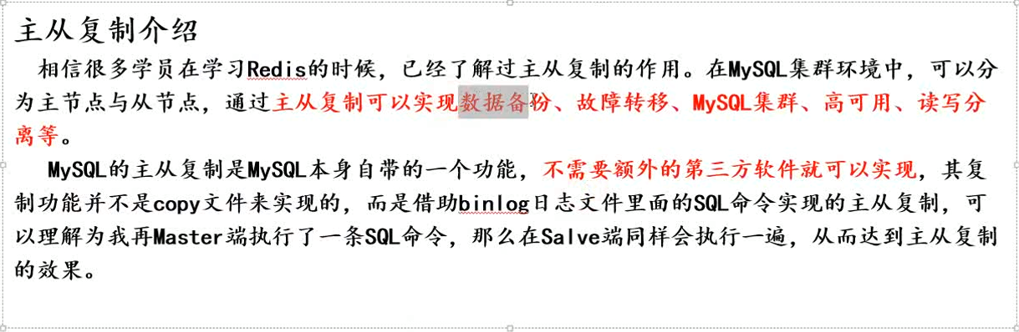

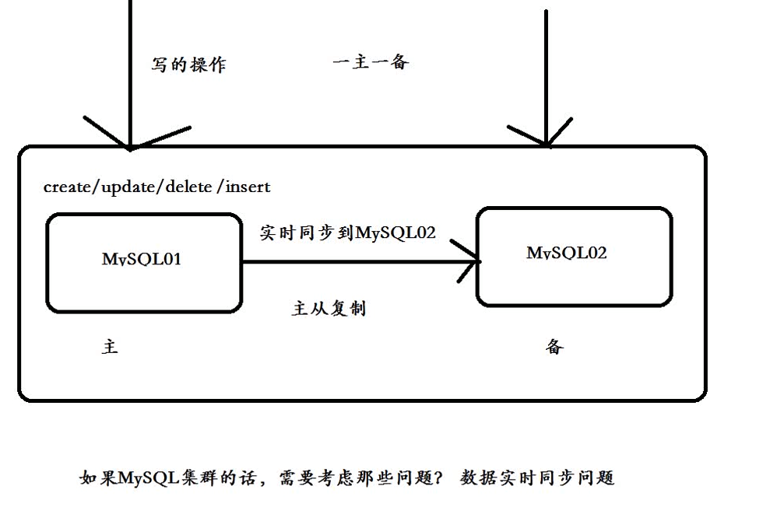

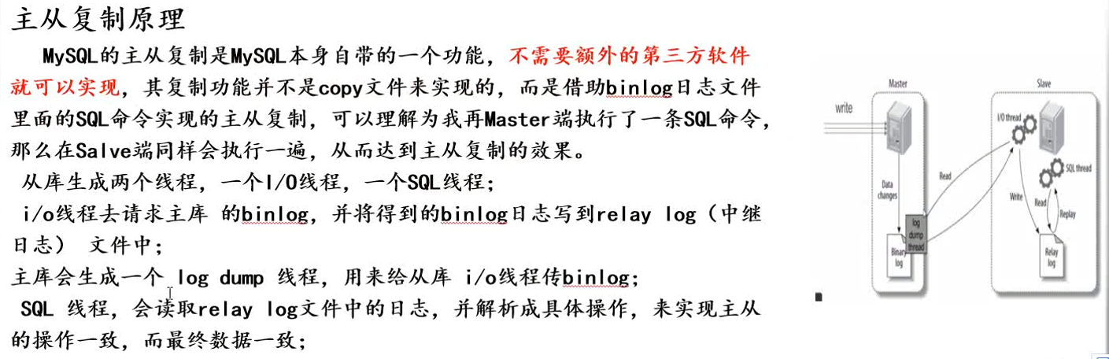

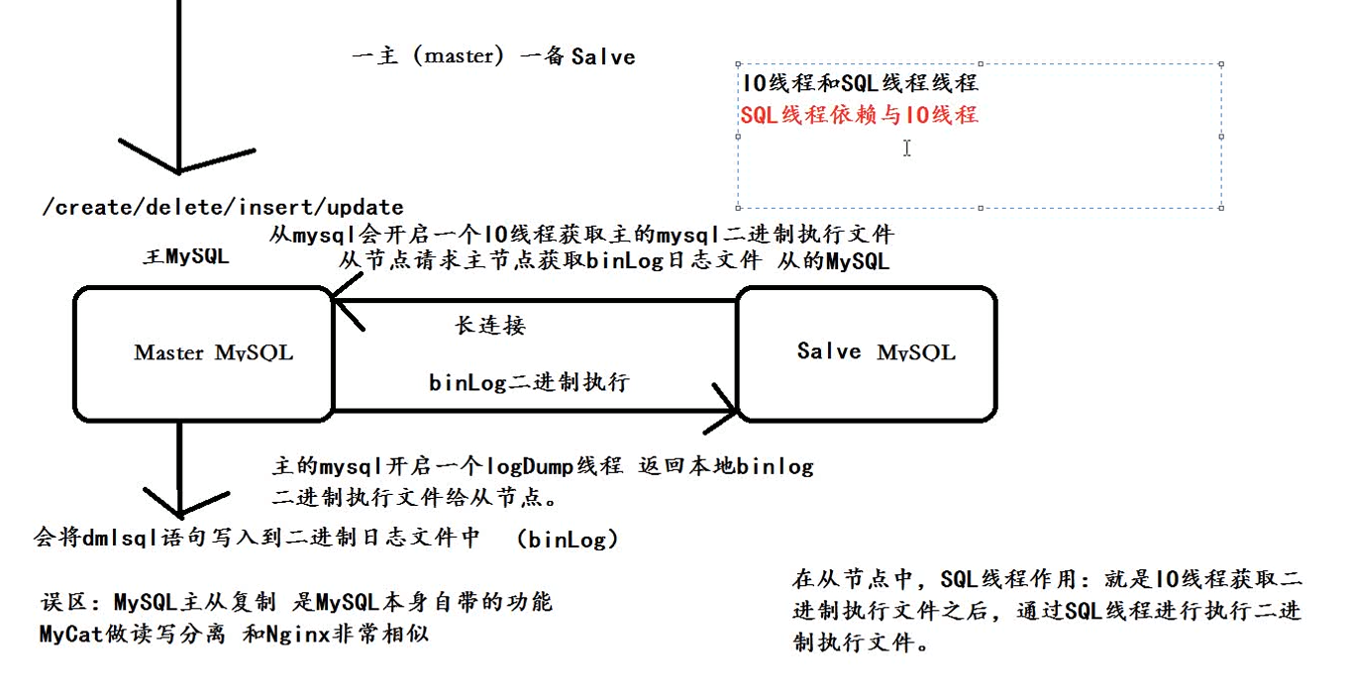

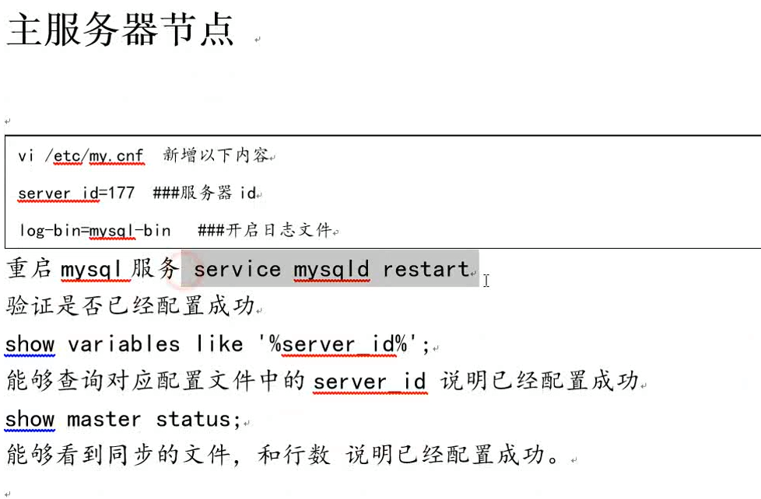

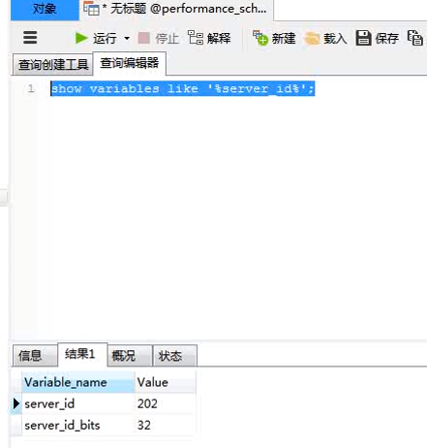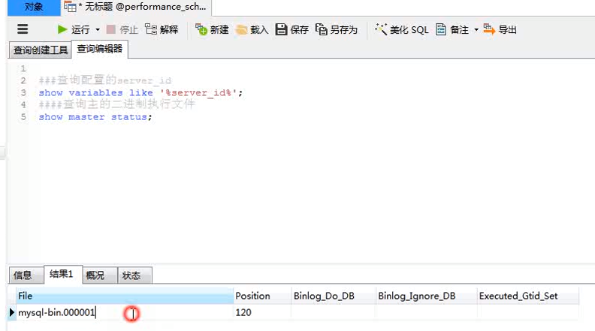

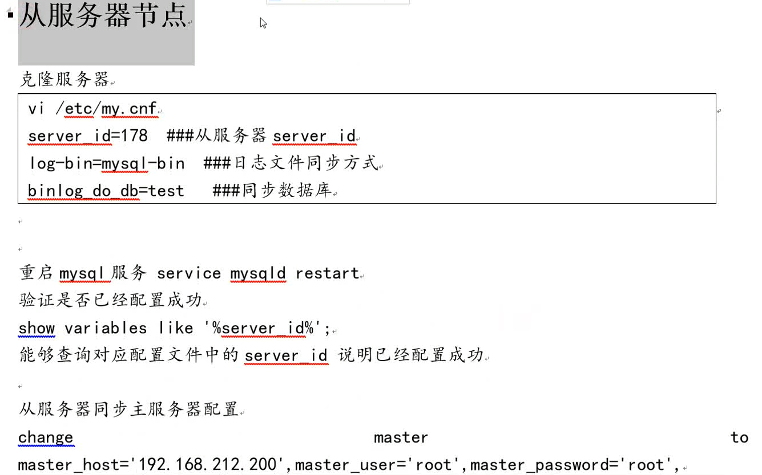

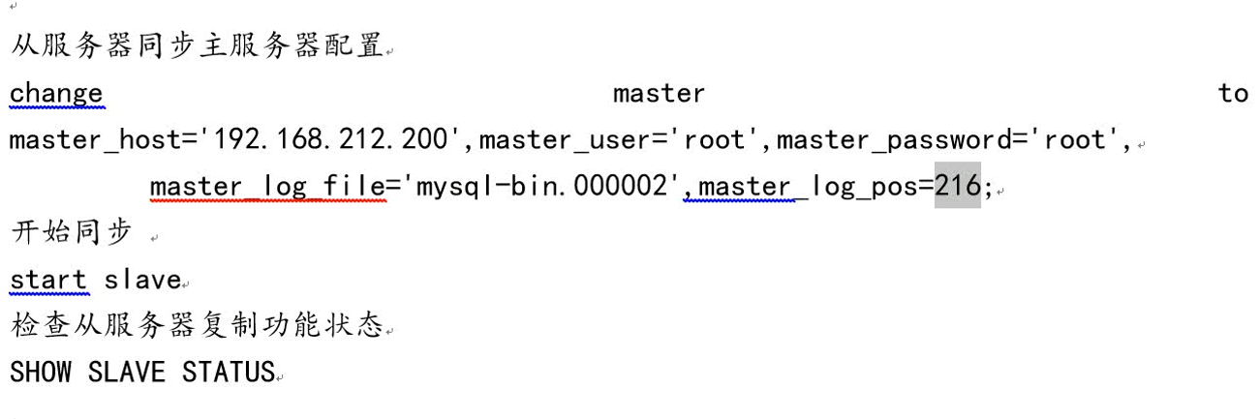

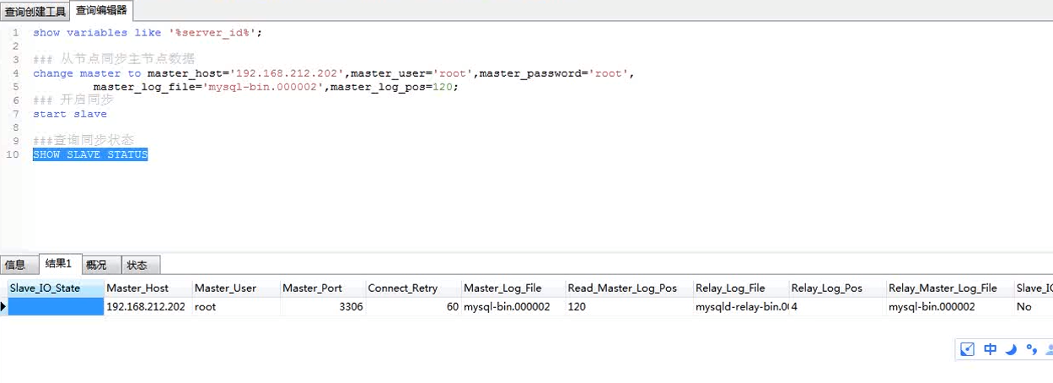

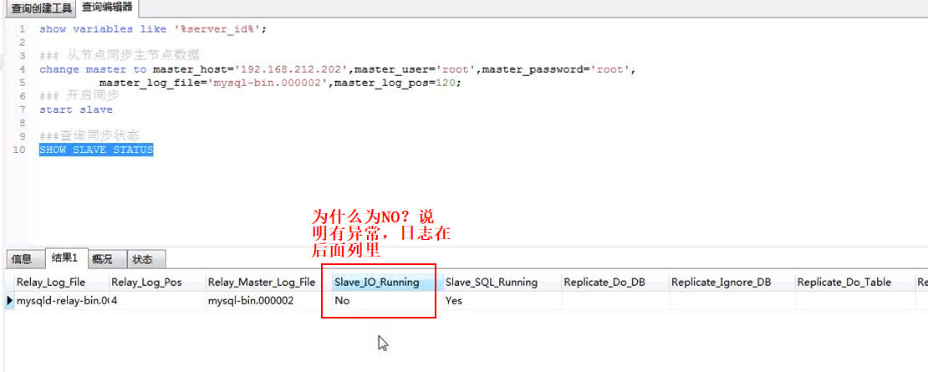

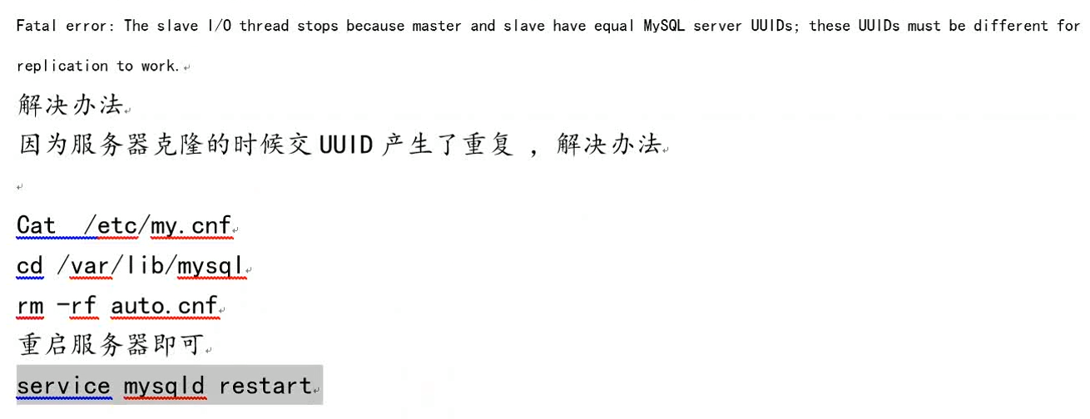

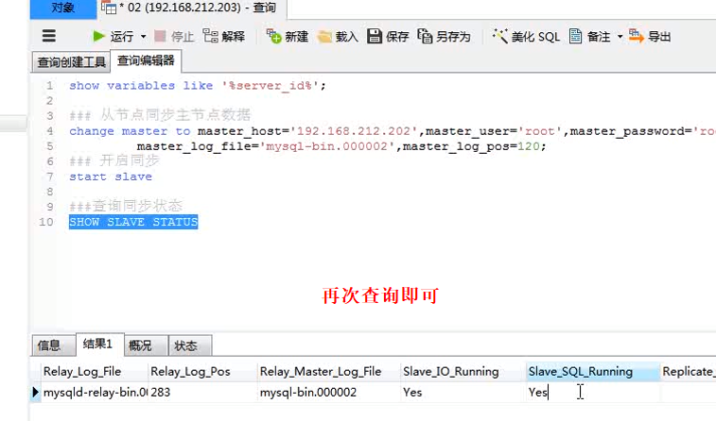

# Redis

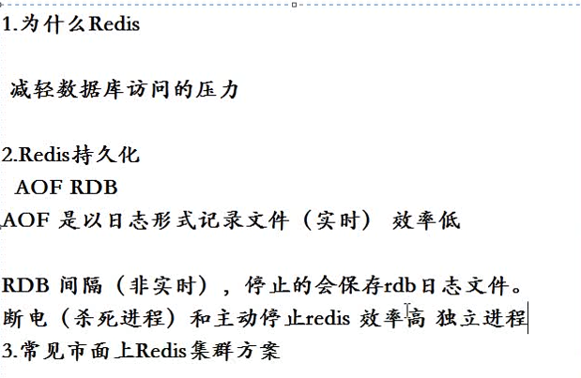

最少六台机器

三主三从

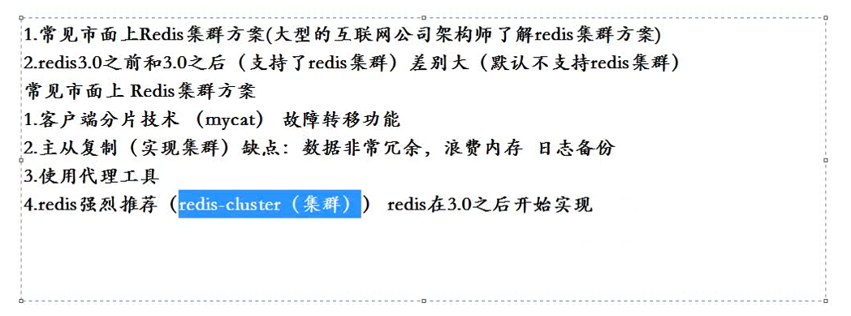

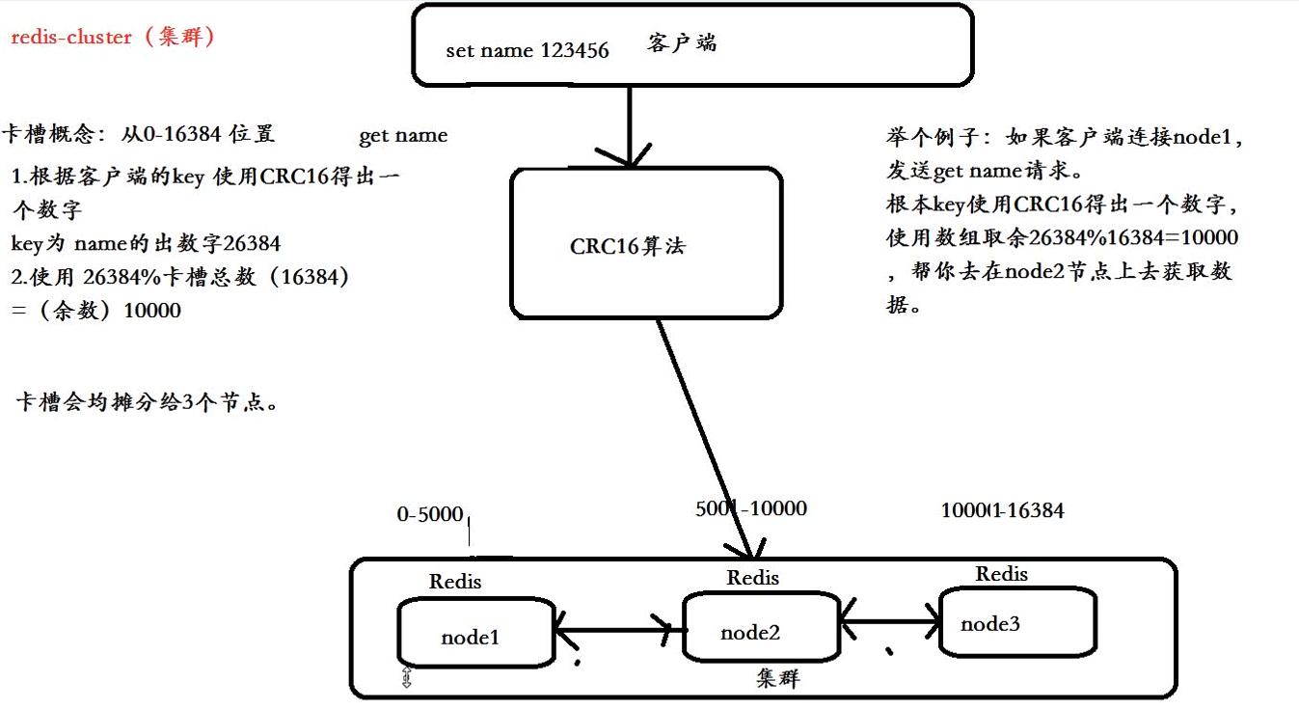

## 什么是哨兵机制?

答：Redis的哨兵(sentinel) 系统用于管理多个 Redis 服务器,该系统执行以下三个任务:  
       **监控(Monitoring)**: 哨兵(sentinel) 会不断地检查你的Master和Slave是否运作正常。  
       **提醒(Notification)**:当被监控的某个 Redis出现问题时, 哨兵(sentinel) 可以通过 API 向管理员或者其他应用程序发送通知。

**自动故障迁移(Automatic failover)**:当一个Master不能正常工作时，哨兵(sentinel) 会开始一次自动故障迁移操作,它会将失效Master的其中一个Slave升级为新的Master, 并让失效Master的其他Slave改为复制新的Master; 当客户端试图连接失效的Master时,集群也会向客户端返回新Master的地址,使得集群可以使用Master代替失效Master。